CAPITULO I
INTRODUCCIÓN

1. IMAGEN DIGITAL
1.1. Definición
1.2. La imagen digital y el código binario
1.3. Tipos de Imágenes
1.4. Representación de colores en imágenes digitales
1.5. Resolución de las imágenes digitales
1.6. Contraste y Brillo
1.7. Procesamiento de Imágenes
1.8. Sistemas de Identificación Biométrica
CAPÍTULO I

- IMAGEN DIGITAL

Los sistemas informáticos son cada vez más potentes y menos costosos, lo que permite crear nuevas formas de arte que antes no era posible, y algunas otras formas de arte antiguas pueden ahora verse beneficiadas con novedosas técnicas asistidas por computadora. El reconocimiento de imágenes ha evolucionado a medida que mejora la tecnología. Puede encontrarse en numerosos campos.

  - Definición

La digitalización de imágenes es el proceso por medio del cual se convierte una imagen en un formato interpretable por las computadoras. Una imagen digital se puede obtener utilizando cámaras fotográficas digitales, escáneres, etcétera.
“Es una representación numérica de una imagen mediante píxeles, cuyo valor puede representar, entre otros, un nivel de gris o un valor dentro de una banda espectral perteneciente a un modelo de color”. [LIB 01]

En la década de los ochenta solo era posible utilizar cuatro colores en las pantallas de las computadoras. Esto evolucionó rápidamente y actualmente se utilizan millones de colores.

En un sentido amplio, resolución se refiere a la capacidad de una tecnología o un mecanismo para reflejar los detalles de una imagen.

La definición de una imagen viene dada por la resolución espacial. La resolución se define como el número de píxeles que componen la imagen y se mide en píxeles por pulgada (ppi, pixels per inch ), o puntos por pulgada (dpi, dots per inch ), cuando se refiere a dispositivos de salida. A mayor resolución, mayor detalle de imagen y, por tanto, mayor calidad. En contrapartida, los ficheros serán de mayores dimensiones y, por consiguiente, requerirán un mayor espacio de memoria y serán menos manejables.

La tonalidad de la imagen viene dada por múltiples parámetros y por esta razón será un atributo difícil de valorar. Principalmente, la tonalidad de la imagen vendrá determinada por la resolución y la luminosidad o profundidad de color. La luminosidad hace referencia a la información, el número de bits, que representa cada píxel. 1 bit representa 2 tonos, 8 bits 256 tonos, 24 bits 16 millones de tonos y 32 bits 4.000 millones de tonos.

El número de bits estará condicionado al modo de color, es decir, al tipo de información. Entonces, la escala de grises se puede representar en un solo canal, mientras que para la representación del color se utilizan tres canales de 8 bits (24 bits), el modo RGB, apto para la visualización en pantalla, o bien, cuatro canales para el modo CMYK, para la impresión en cuatricomía. Lógicamente, una mayor profundidad de color implica un archivo de mayor tamaño.
También influirá en la tonalidad el rango dinámico, que se refiere a los niveles de luz. Con un rango dinámico bajo, las sombras perderán detalle y las áreas saturadas quedarán descoloridas.

La reproducción del color será un valor complejo de medir y, en todo caso, hemos de tener presente que está muy vinculado a la finalidad. La profundidad y el modo de color serán los elementos claves a controlar. 8 bits por color pueden ser suficientes para una representación visual en los dispositivos de salida actuales, pero no permiten capturar todas las sutilidades del original. Si se desea reproducir el color con la máxima fidelidad será necesaria una mayor profundidad.

Finalmente, el ruido consiste en las pequeñas alteraciones aleatorias a la luminosidad del color y sería el equivalente al grano de la imagen convencional. Un sensor con una alta relación entre señal y ruido representa una imagen con gran precisión.

1.2. LA IMAGEN DIGITAL Y EL CODIGO BINARIO

La imagen digital está formada por un conjunto definido de puntos llamados píxeles. La imagen tradicional, sobre material sensible, también está formada por puntos o granos de plata metálica; la gran diferencia estriba en que en la fotografía tradicional, los granos son irregulares y están situados de forma aleatoria mientras que en la digital forman una matriz con filas y columnas. Cuanto mayor sea el número de filas y columnas, mayor será el detalle de la imagen digital y mayor será su tamaño de archivo.

Cada píxel de una imagen almacena la información de su tono o luminosidad, donde el tono negro es el valor 0 y el blanco el valor más alto (normalmente 255 en escala de grises), pero en formato binario. El formato binario es una notación numérica como puede ser la que utilizamos normalmente, la decimal, con la diferencia de que la binaria es la única que entienden los ordenadores.[LIB 02]

Cuando nos referimos a la cifra “19” tan sólo necesitamos dos cifras en sistema decimal, el 1 y el 9, pero en formato binario hacen falta más. Esto es debido a la forma que tienen los ordenadores de almacenar la información que es a base de microinterruptores, que básicamente son interruptores como cualquiera de los que tenemos en las lámparas, con sólo 2 posiciones: apagado y encendido. La posición apagado se hace corresponder con un 0 y la de encendido con un 1. Así pues, en formato binario solo hay 2 cifras, el 0 y el 1, y todos los números se componen de estas dos cifras.

Normalmente las cifras binarias se componen de un número total de ceros y unos que es potencia de 2, como 8, 16 o 32. A cada uno de estos unos y ceros se les llama Bit y a un conjunto de 8 bits se le llama Byte. Si un número en formato binario tiene menos de 8 bits como es 11001, se suele completar hasta alcanzar 1 Byte como mínimo: 11001000.
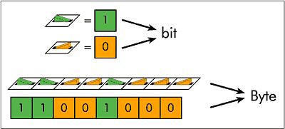
Imagen 1.1. Representación de Byte

En 1 Byte, el primer bit tiene un valor de 1, el segundo vale 2, el tercero 4, el cuarto 8 y así sucesivamente. El numero decimal correspondiente a 11001000 es el de cada bit multiplicado por su valor. Quedará más claro con el siguiente esquema:

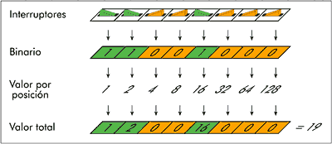
Imagen 1.2. Ejemplo de transformación binaria

El número más bajo que puede contener un Byte es 0 (00000000) y el mayor es 255 (11111111).

  - Tipos de Imágenes

La presencia o no de movimiento en las imágenes digitales permite clasificarlas ante todo en dos grandes grupos, que difieren en cuanto a formato y tratamiento: la imagen estática y la imagen dinámica.

1.3.1. La imagen estática.

Las imágenes digitales estáticas se dividen en dos tipos: imágenes vectoriales y de mapa de bits. Esta no es una división tajante, ya que las imágenes vectoriales suelen admitir la incrustación de imágenes de mapa de bits en su interior los programas utilizados para esto cada vez tienen más cualidades de los programas de tratamiento de imágenes de mapa de bits

1.3.1.1. Las imágenes de mapa de bits.

Las imágenes se pueden representar mediante retículas de celdillas a las que vamos asignando valores. Este modo de “pintar” es la base de todas las imágenes impresas y de buena parte de las digitales. Cada una de las celdillas de dicha retícula se llama píxel. Un píxel, pese a ser una unidad de medida, es un concepto inmaterial que no tiene una medida concreta. No podemos decir si un píxel mide 1 cm o 1 Km.
“Todo ello significa, que el píxel es sólo una unidad de división sin un tamaño real concreto. Sólo cuando asignamos una resolución a la imagen de la que hablamos estamos dándole un tamaño concreto al píxel.” [LIB 02]

1.3.1.2. Tipos de imágenes de mapa de bits.

Una forma muy importante de clasificar las imágenes de mapa de bits es saber cuánta información se asigna a cada píxel. Un píxel puede cobrar muchos valores (blanco y negro, grises, color, etc...). Esa es la base de la principal clasificación de las imágenes de mapa de bits (aunque en algunos aspectos es una clasificación un poco “mixta” y puede parecer un poco desordenada, se hace así por claridad explicativa).

Imágenes de 1 bit por píxel. En este tipo de imágenes cada celdilla (píxel) sólo puede tener uno de dos valores: uno o cero. Como basta 1 bit para definir esa alternativa, se les llama “imágenes de 1 bit” (también se les llama “imágenes de mapa de bits, de alto contraste, o de línea”).


Imagen 1.3. Imagen de bit por pixel

Imágenes de escala de grises (8 bits por píxel). Cada píxel puede tener 256 valores diferentes (las 256 posibilidades combinatorias de un byte u octeto). Este es el modo de las imágenes digitales de blanco y negro “normales”. Aunque pueda parecer increíble, en ellas se distinguen hasta 256 tonos diferentes de gris (y no suelen aparecer todos a la vez, por cierto).



Imagen 1.4. Imagen en escala de grises

Imágenes RGB o Lab (24 bits por píxel). Si tomamos un píxel y le asignamos tres bytes, dispondremos de 24 bits en tres grupos de ocho. Podemos “colorearlo” siguiendo el sistema de color de los monitores de televisión, que se basan en tres “canales” de luz de color (Rojo, Azul y Verde). De este modo podemos distinguir hasta 16.777.216 millones de tonos de color (256 Rojo × 256 Azul × 256 Verde).
En realidad, lo que estamos haciendo es superponer tres canales de luz, uno rojo, otro verde y otro azul, cada uno con 256 posibilidades de tono.

Imagen 1.5. Imagen RGB

Imágenes CMYK (32 bits por píxel). Si a cada píxel le asignamos 4 bytes, podríamos representar (teóricamente) los valores CMYK propios de la cuatricromía profesional (1 byte para el cian, otro para el magenta, otro para el amarillo y un cuarto para el negro. Este formato es transparente al usuario de computadoras, ya que los monitores son RGB y no CMYK, como es el caso de la impresión profesional).

Imágenes en color de 8 bits o menos. Es lo que se llama color indexado. Lo que se hace es que se crea una tabla o índice de 256 colores y a cada uno de los posibles valores de un píxel se le asigna uno de ellos. Si la tabla la construimos con menos posibilidades (16, por ejemplo), esa imagen no será un color indexado de 256 tonos sino uno de 16).

Un fichero bitmap, generalmente, será más grande que un fichero vectorial, debido a que aquel necesita almacenar más información que este último.
Por otro lado, los ficheros vectoriales pueden ser escalados sin que esto afecte a la calidad de la imagen y sin que se aumente el tamaño del fichero, cosa que no ocurre con los ficheros bitmap.

Cada uno de estos puntos o cuadros, llamados píxeles, poseen un valor cromático y de luminosidad, independiente del resto de los píxel que componen la imagen en su conjunto.
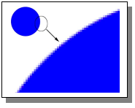

Imagen1.6. Imagen de mapa de bits

Por ejemplo, un círculo azul de un centímetro de una imagen de mapa de bits consiste en el conjunto de píxeles de ese lugar, coloreados para dar la ilusión de un círculo.
Al modificar el círculo, el programa "recuerda" los píxeles en el mapa. Al trabajar con imágenes de mapa de bits, se modifican grupos de píxeles, y no tanto objetos, o figuras.

Cuando variamos el tamaño de las imágenes bitmap, tenemos que tener en cuenta sus resoluciones, a fin de evitar pérdidas de información y, en definitiva, empeorar la calidad de la imagen.
Como las imágenes de mapa de bits dependen de la resolución, pueden aparecer dentadas y perder detalle si se digitalizan, o crean a una resolución baja (por ejemplo, 72 píxeles por pulgada, o ppi), y luego se imprimen a una resolución alta.

Las imágenes vectoriales. Una forma muy distinta de formar una imagen es la de hacerlo mediante operaciones matemáticas. Es decir, en vez de trazar una retícula con miles o millones de puntos para trazar una línea, le damos a la máquina unas coordenadas x1 e y1 y le pedimos que trace una línea hasta otras coordenadas x2 e y2.

Así podemos dibujar círculos, cuadrados, triángulos y miles de formas. Sin entrar en detalles, diremos que esta es la base de los llamados dibujos vectoriales. Los programas de dibujo vectorial se suelen representar de dos maneras: representación completa (es decir, tal cual se imprimirán), y como líneas (sólo el esqueleto de las formas básicas, mucho menos pesado para el ordenador).

Los trazados (líneas curvas o rectas propias de un dibujo vectorial) se pueden modificar fácilmente. Se almacenan en muy poco espacio y además, son independientes de la resolución, ya que no dependen de una retícula dada. Esto se basa en que cualquier operación geométrica es multiplicable o divisible en su conjunto sin que eso afecte al aspecto del resultado, sino sólo a su tamaño final.
Las imágenes vectoriales de dos dimensiones suelen tener varias partes. Sólo el contorno y el relleno serán visibles al imprimir. Lo demás son instrumentos de trabajo. La base de estas operaciones son las llamadas “Curvas Bezier”:

Imagen 1.7. Foco con puntos vectoriales

Las imágenes del tipo vectorial se representan con trazos geométricos, controlados por cálculos y fórmulas matemáticas, que toman algunos puntos de la imagen como referencia para construir el resto.

Las instrucciones aquí no son para cada punto de la imagen, sino que describen matemáticamente las líneas y curvas que constituyen la imagen. A esos trazos se les llama vectores. Una línea, en este tipo de imágenes, se define por la posición de sólo dos puntos (principio y fin) y por una función que describe el camino entre ellos.

La principal ventaja de las imágenes vectoriales es su capacidad de almacenar los dibujos en un archivo muy compacto, ya que sólo se requiere la información necesaria para generar cada uno de los vectores. Los vectores pueden definir algunas propiedades de los objetos como el grosor de la línea o incluso el color de relleno de los objetos.

Los cambios de tamaño de las imágenes vectoriales no afectan a la calidad de las mismas, pues se actualizan de forma matemática todas las nuevas relaciones y posiciones de los elementos geométricos que las componen.

Los dibujos se pueden escalar (reducir o aumentar el tamaño de la imagen), sin que se produzca una pérdida de información, puesto que si el dibujo aumenta o disminuye de tamaño el programa recalcula automáticamente la posición y longitud de cada uno de los vectores que dibuja cada uno de los elementos.


imagen original

Mapa Bits agrandado | Imagen Vectorial agrandada

Imagen 1.8. Tipos de imágenes
El principal inconveniente de las imágenes vectoriales es su falta de eficacia para representar imágenes de tipo fotográfico.

1.4. Representación de colores en imágenes digitales

Normalmente, los colores primarios son el rojo, el amarillo y el azul, y a partir de la mezcla de estos se crean los otros colores. Sin embargo, en las imágenes digitales los colores primarios son el rojo (Red), el verde (Green) y el azul (Blue) y se utilizan las intensidades de luz para obtener nuevos colores. Esto dio lugar al sistema RGB.

“Una imagen digital está compuesta por una matriz bidimensional de elementos RGB. En imágenes digitales de color verdadero, se utilizan 8 bits (1 byte) para representar la intensidad de cada componente o canal de color, y por ser 3 componentes por color, se necesitan 24 bits (3 bytes) para formar un solo color, lo que es equivalente a un píxel. Entonces, una imagen de 10 x 10 píxeles utiliza 2400 bits o sea 300 bytes.” [Lib.01]

Siguiendo el esquema de 1 byte por cada componente o canal, y sabiendo que el valor máximo que puede ser representado por 1 byte es 255, la intensidad de una canal está en un rango de 0 a 255, por lo que un píxel estará compuesto por tres diferentes intensidades de R, G y B en un rango de 0 a 255.

El sistema RGB no es el único utilizado en las imágenes digitales. Se han creado diversos sistemas para representar los colores según la aplicación. El sistema RGB es nativo de las computadoras, pero no siempre es el más adecuado. Es un sistema aditivo porque el color blanco se logra mezclando los tres colores rojo, verde y azul, y el negro es la ausencia de color. Por el contrario, en el sistema CMY (Verde, Azul, Amarillo) utilizado para los medios impresos, expresa las intensidades de los colores cian, magenta y amarillo, es un sistema sustractivo porque el color negro se logra mezclando los tres colores y el blanco es la ausencia de color.

En el sistema RGB el blanco es RGB (255, 255, 255) y el negro es RGB (0, 0, 0), en donde los valores entre paréntesis son las intensidades de cada uno de los canales RGB. RGB(255,0,0), RGB(0,255,0) y RGB(0,0,255) representan el rojo, el verde y el azul respectivamente. Al mezclar el color rojo con el azul se obtiene el color morado, RGB (255, 0, 255). Se pueden crear todos los colores disponibles variando las intensidades de las componentes RGB.

“Otro sistema es el YUV, que fue adoptado por Comité de Sistema de televisión Nacional (NTSC) para la transmisión de señales de televisión a color. Su propósito es hacer uso de las características del ojo humano para maximizar la utilización de un ancho de banda definido.

El sistema visual humano es más sensible a los cambios de intensidad del color que a los cambios de la tonalidad.” [Lib.02]

Existe una formula para convertir de un sistema de representación de colores a otro. En la conversión no se pierde la información sino se representa de una forma distinta.

1.5. Resolución de las imágenes digitales

La resolución es un factor que se utiliza para convertir las dimensiones de una imagen física a píxeles de una imagen digital y viceversa. Si una fotografía es digitalizada a 300 dpi (Datos por pulgada) o puntos por pulgada, significa que por cada pulgada de la fotografía física original se van a obtener 300 píxeles en la imagen digitalizada. Si se imprime una imagen a 75 dpi, quiere decir que por cada 75 píxeles se imprimirá una pulgada sobre papel.

1.6. Contraste y Brillo

El primer pasa es graduar el brillo y contraste de la imagen para que no exista mucho ruido y exista suficiente distinción entre el texto y el fondo.

Para ello se utiliza una técnica basada en el histograma de la imagen, en la que se aproxima mediante una función racional y el algoritmo de minimización de Goleen. En primer lugar se determinan los picos del histograma, calculando los máximos locales que en el existen.
A continuación aproximamos el valle (región entre dos picos) mediante una función racional y el criterio de mínimos y máximos.

1.7. Procesamiento de Imágenes

Para el tratamiento de una imagen digital se emplean diversos procederes y algoritmos que tienen en su trasfondo la aplicación de múltiples ecuaciones matemáticas. Estos métodos son generalmente transparentes al usuario común pero son un principio básico de los grandes desarrolladores de software.

La literatura especializada distingue dos áreas principales de aplicación. El procesamiento de imágenes con la finalidad de mejorar la información de modo que sea comprensible por observadores humanos, y el procesamiento y análisis de imágenes, con la finalidad de hacer que sean reconocidas automáticamente por computadores especializados.

Ambos grupos se dirigen a una gran variedad de aplicaciones. La medicina, la geografía, la arqueología, la astronomía, y diversos sectores industriales interesados en automatizar tareas realizadas hasta ahora por seres humanos, son algunas de las áreas pioneras en aplicaciones en este campo.

La utilización de técnicas de procesamiento de imágenes en cartografía es una de las áreas más directamente relacionadas con la arquitectura en la que se han producido avances notables, así como otras que comentaremos al final de este capítulo.

La utilización de robots dotados de capacidad de reconocimiento de formas que puedan llevar a cabo tareas peligrosas o difíciles en el sector de la construcción es otra de las áreas en las que se está investigando con considerable intensidad en los últimos años.

Por procesamiento se entiende genéricamente el conjunto de técnicas y métodos encaminados a mejorar una imagen, con cierta independencia de su contenido, con el fin de facilitar su posterior interpretación.
“Ejemplos característicos son: el tratamiento de radiografías para realzar zonas de interés, el procesamiento de fotografías en mal estado para facilitar el reconocimiento de personas, el procesamiento de imágenes tomadas desde aviones o desde satélites para identificar relieves del terreno o edificios significativos.” [LIB. 04]

En todos estos casos las técnicas van dirigidas a librar a la imagen de ruido provocado por diversas interferencias o a corregir deformaciones de los aparatos ópticos con que se han captado las imágenes o a corregir deformaciones secundarias de los propios objetos o de la superficie observada, como ocurre en el caso de la cartografía para generar ortofotoplanos.

“Por análisis de imágenes se alude convencionalmente al conjunto de técnicas y métodos encaminados a facilitar la extracción automatizada de la información contenida en ellas” [Lib.05]. La finalidad principal sería llegar a hacer eficaz la visión por computador, esto es, conseguir que una máquina dotada de sensores pueda reconocer fragmentos más o menos grandes del espacio y los objetos que le rodean y ajustar su conducta de acuerdo con esta información.

El proceso implica la detección, la identificación y la comprensión de patrones que son relevantes en un contexto o en una aplicación determinada.

Ejemplos en fase de experimentación que pueden citares son: el uso de robots en cadenas de producción que pueden reconocer si un producto tiene defectos y debe ser retirado de la cadena; el uso de robots utilizados en procesos de fabricación asistida por computador para reconocer formas características, de un rango limitado de objetos, y manipularlas adecuadamente. Otros ejemplos más elementales pero que estarían en esta misma línea son los programas de reconocimiento óptico de caracteres y patrones.

Los pasos característicos en el procesamiento y análisis de imágenes son los siguientes:

a) Adquisición de la imagen. Esto requiere un conjunto de dispositivos, tales como cámaras fotográficas tradicionales, cámaras digitales, cámaras de vídeo o escáners, capaces de grabar la información y digitalizarla para su procesamiento posterior. Se necesitarán por añadidura medios de almacenamiento y medios básicos de manipulación, comunicación y presentación de la imagen.

b) Preprocesamiento. Durante esta fase se llevan a cabo una serie de acciones que tienen por finalidad facilitar el trabajo posterior; acciones tales como eliminar ruidos parásitos o calibrar adecuadamente los rangos monocromáticos y cromáticos, el contraste o la definición de las diferentes áreas.

c) Segmentación. Bajo este término se engloban los procesos destinados a separar una imagen en sus partes constituyentes, con lo que entramos en el dominio del análisis y, con ello, en el núcleo de los problemas propios del procesamiento de imágenes y nos alejamos de nuestro campo de aplicación inmediato. Sin embargo hay puntos de interés que merece la pena subrayar y que aparecerán de algún modo más adelante. La segmentación de una imagen supone en un primer estadio la detección de puntos, líneas y bordes. A partir de aquí se busca, por diversos procedimientos, identificar bordes continuos, fronteras y regiones.

La segmentación depende por lo general del contexto de la aplicación que dicta las propiedades visuales de los elementos de interés cuya detección se busca. El método más general se basa en la detección de discontinuidades y el problema más general deriva del hecho de que, en general (pero no siempre), las discontinuidades resultan de bordes significativos.

d) Representación y descripción. El resultado de la segmentación es una imagen en la que, en los casos más corrientes, se habrá diferenciado entre pixels correspondientes a bordes y pixels correspondientes a regiones. De nuevo, el que una u otra representación resulte más adecuada dependerá del contexto. Si lo que se busca es diferenciar figuras de fondos, como puede ser el caso de edificios sobre un terreno, la segmentación en bordes resultará más adecuada. Si lo que se busca es identificar propiedades materiales, texturas características, será preferible identificar regiones. Y puede ser que se necesiten ambas cosas.

La representación es la base de la descripción que consiste fundamentalmente en una selección de características que se realzan y se procesan para obtener datos adicionales dados generalmente en forma numérica o mediante especificaciones acerca de la topología de la imagen (si contiene agujeros, si hay regiones conectadas de determinado modo, etc.).

e) Reconocimiento e interpretación. A partir de la descripción de la imagen es posible comparar los datos obtenidos con los datos contenidos en una base de datos adecuada a la aplicación y asignar etiquetas identificadoras a los distintos elementos.

Este proceso de asignación se denomina "reconocimiento".
Por "interpretación" se alude al paso final de asignar un significado determinado a un conjunto de objetos etiquetados. Podemos comparar el proceso con el de reconocer letras y palabras que forman frases con sentido.

1.7.1. Parámetros de control de la calidad de una imagen

La calidad de una imagen se mide fundamentalmente en función de dos tipos de parámetros: los relativos a la extensión y los relativos a la intensión o profundidad, entendida como capacidad de distinguir diferencias de intensidad y de color en un mismo punto.

1.7.1. 1. Resolución

“Se entiende por resolución la capacidad de un detector para discriminar detalles o, más exactamente, la capacidad para distinguir ("resolver") dos puntos muy próximos antes de que se fundan en uno solo”. [LIB. 05]

Dado que las imágenes digitales están compuestas de puntos discontinuos que se perciben como un continuo a una determinada distancia, este parámetro tiene una importancia básica.

Según datos aportados por la psicología experimental, dos líneas negras de 1 mm sobre un fondo blanco comienzan a fundirse en una mancha continua entre los 4 y los 7 m de distancia por término medio. Este dato depende de la capacidad del sujeto, de la iluminación ambiental y de otros factores, por lo que es considerablemente variable. Si tomamos el segundo valor esto quiere decir que líneas negras de 0.25mm sobre un fondo blanco comenzarían a confundirse a 1,75 metros de distancia.

Para puntos luminosos de intensidad variable esta cifra disminuiría apreciablemente debido a la irradiación lo que permite afirmar, en relación con otros experimentos similares, que una trama de puntos luminosos, de unos 0,25mm de diámetro, equivalentes a una resolución de 72 dpi (datos por pulgada) que son precisamente las características de un monitor más o menos corriente, son indistinguibles como tales puntos a partir de unos 50cm de distancia. Más exactamente, se acepta la cifra de 127 dpi equivalentes a 5lpm (líneas por milímetro) como resolución límite para la distancia de observación de 25cms.

Un escáner de baja calidad digitaliza imágenes a resoluciones comprendidas entre 50 y 300 dpi.
Un escáner de calidad media/alta llega hasta los 1.200. Una impresora láser de calidad media/ alta imprime a 600 dpi. Las impresoras de máxima calidad, como la Linotronic, llegan hasta más de 3.000 dpi en algunos modelos. Una filmadora de diapositivas genera imágenes de resolución aún mayor. Todas estas cifras son muy superiores a las que hemos dado como mínimo para percibir una imagen como continua pese a estar formada de pequeños puntos.

1.7.1. 2. Número de grises

La calidad de una imagen depende, como segundo factor principal, del número de valores de intensidad que es capaz de representar. Estos valores son diferentes si se trata de una imagen acromática o cromática, por lo que abordaremos el primer caso en este apartado y el segundo caso en el siguiente apartado.

Entendemos por imagen acromática aquella compuesta por una escala tonal de grises cuyo rango varía de 2, tal como un dibujo en blanco y negro (1 bpp) hasta 256 (8 bpp). El parámetro bpp (datos por pulgada) representa la cantidad de información con la que contamos y permite saber el número de valores que nos proporcionará una imagen y que será igual a 2n, donde n es el valor en bpp. Así, si el valor en bpp es 2, 4 u 8, el número de grises que podremos tener será respectivamente 4 (22), 16 (24) y 256 (28). En general, se toma este último valor como el apropiado para una imagen que presente una escala completa de grises en la que no se aprecien discontinuidades.

El número de grises de esta escala es superior al que un observador humano puede percibir pero se relaciona con un fenómeno que permite establecer, no el número de grises que un observador medio es capaz de percibir conscientemente en una escena, sino el número de grises necesario para que una banda continua aparezca como tal sin que se produzcan efectos de "contorneado". Esto se relaciona con un fenómeno visual detectado por Ernest Mach en 1865 y que se conoce como "bandas de Mach".

El fenómeno puede ser analizado con instrumentos de precisión y muestra que el ojo exagera el cambio de intensidad real que se da cuando hay un cambio relativamente abrupto en un fondo continuo.

La capacidad de discriminación de este efecto se sitúa aproximadamente, según diversos experimentos, en torno al 0,5% de la luminancia global percibida. Esto permite establecer la cifra de unos 200, como número máximo de niveles de gris que los degradados continuos y, por consiguiente, como mínimo número de grises que un sistema reproductor debería ser capaz de generar para evitar efectos de contorneado tales como los descritos. Como trabajamos con bits hay que escoger entre 128 (7bpp) que sería suficiente para la gran mayoría de los casos y 256 (8bpp). Se escoge este último valor por las razones dadas pero también por razones técnicas, pues resulta más conveniente empaquetar la información en paquetes de 8 bits.

1.7.1. 3. Número de colores

En el caso de las imágenes cromáticas los parámetros que se deben considerar son los 256 niveles de gris a través de tres canales RGB (rojo, verde y azul). Estos son los tres colores primarios utilizados en mezcla aditiva. Si se envía la imagen a imprimir hay que traducir estos valores al código CMYK (cían, magenta, amarillo y negro), basado en los tres colores primarios utilizados en mezcla sustractiva.

“Cuando se trabaja con imágenes muchos prefieren utilizar un tercer código que es intuitivamente más fácil de comprender, el HLS (Color, saturación, luminosidad) pues está basado en variables perceptivas.” [www. 01]

Si cada uno de los ejes que representan los colores primarios Red (rojo), Green (verde) y Blue (azul), tiene una escala ponderada en 256 intervalos, las posibles combinaciones que se pueden obtener se darán en un rango dado por el producto 256 × 256 × 256 o lo que es lo mismo 224 (24bpps, 8bpp × 3 canales).

Es decir unos 16,7 millones de colores. Este rango es el propio de lo que se denomina true color (color real) y proporciona una representación libre de las imperfecciones que mencionábamos en el apartado anterior. No todas las placas gráficas proporcionan la misma cantidad de colores. Es posible encontrarse por diversas causas con alguna de estas combinaciones u otras intermedias.

bpp: colores:
1 1
2 4
4 16
8 256
15 32.768
16 65.536
20 1.048.576
24 16.777.216

Imagen1.9. Rango De colores

Tanto la etiqueta "color real", como la cifra de 16,7 millones de colores, deben tomarse con reserva. En primer lugar, para captar el "color real" de una imagen habría que utilizar un número de muestras superior a los convencionales 3 colores primarios.

Las mediciones más exactas, llevadas a cabo con espectrofotómetros, toman muestra cromáticas cada 5 o 10 nanómetros lo que, para un ancho del espectro visible que podemos situar entre los 400 y 800nm aproximadamente, daría del orden de 40 muestras requeridas para una reproducción verdaderamente fiel. En segundo lugar, los dispositivos utilizados en informática tienen rangos limitados que les impiden reproducir muchos colores que se encuentran en escenarios reales, rangos que, por añadidura, son diferentes en un monitor o en una impresora de color; ésta es una limitación que hay que tener muy presente cuando se lleva a imprimir una imagen que se ha trabajado en un monitor.

Por último, los 256 colores por canal son necesarios para evitar la aparición de bandas de Mach pero esto no implica que haya una mayor cantidad de colores realmente percibidos. Una escena que no contenga degradados y que se reproduzca con 8bpp (3, 3 y 2bpp por canal) esto es, con tan sólo 256 colores totales, será prácticamente indistinguible de la misma escena reproducida con 24bpp. De los 16,7 millones de colores requeridos por razones técnicas, una cifra muy inferior al 5% puede ser efectivamente distinguida por una persona normal.

1.7.1.4. Perturbaciones características de las imágenes y métodos de corrección

Las perturbaciones más características de las señales analógicas son el ruido, las interferencias, las manchas, las franjas, los bordes de colores, las pérdidas o alteraciones de tono, intensidad o saturación.

“Casi todas estas alteraciones tienen su origen en fallos del dispositivo que impiden una respuesta adecuada. Las perturbaciones más características de las señales digitales son el contorneado, la pixelación y el adelgazamiento.” [LIB 06].

El ruido es una perturbación característica de las señales analógicas pero que se da también en las señales digitales y puede ser inducida ex profeso para conseguir determinados efectos. En los siguientes apartados nos referiremos a las perturbaciones principales que se pueden dar en las imágenes digitales.

1.7.1.5. Medios y métodos de digitalización

En términos generales ya se ha dicho que una señal analógica es una señal que se asemeja, mediante una correspondencia continua, al fenómeno que la ha producido, mientras que una señal digital es una codificación de dicha imagen en elementos discretos, discontinuos. Las señales analógicas y digitales utilizan una misma base, la tecnología electrónica, con procedimientos diferentes que están asociados, históricamente, a finalidades diferentes. Las señales analógicas se relacionan con la radio y la televisión que buscaron desde un comienzo reproducir el sonido y la imagen por medio de curvas que fueran variando de perfil de un modo continuo. Las señales digitales se relacionan con los primeros computadores, utilizados para realizar cálculos matemáticos complejos con cantidades discretas.

Las ventajas de una señal analógica estriban en su capacidad intrínseca para reproducir con fidelidad el original. Pero una señal analógica, por esta misma razón, siempre incorpora algo más de lo que interesa y que aparece como "ruido" o "distorsión" de la señal. Las ventajas de una señal digital están en su exactitud y en la ausencia de errores o señales secundarias que interfieran con la imagen o el sonido.

“Una señal digital sólo reconoce un nivel preestablecido. Las investigaciones, como sería de esperar, han ido dirigidas a combinar estas dos ventajas en un único sistema. La cuestión clave es saber qué grado de digitalización soporta una señal en un medio determinado. En términos generales puede decirse que todo parece estar a favor de la digitalización.” [Lib.07]

El principal inconveniente, las grandes cantidades de memoria requeridas para mantener resoluciones equivalentes en calidad a las de las señales analógicas, va desapareciendo a medida que se incrementan las capacidades medias de los ordenadores corrientes.

La obtención de una imagen digital puede llevarse a cabo por medios internos y por medios externos. Todos los sistemas que hemos visto en capítulos anteriores no parten, en muchos casos, de una imagen previa sino de unas ideas y de unos datos a partir de los cuales se construyen una serie de objetos virtuales que dan lugar a una imagen proyectada sobre la pantalla del ordenador o impresa con un dispositivo adecuado o grabada en un disco magnético u óptico para su utilización posterior.

Una imagen, así obtenida, tiene las mismas características que una imagen de un objeto real captada por un aparato adecuado.

Aunque no debe perderse de vista que la imágenes creadas en un ordenador tiene las mismas características que las imágenes captadas del mundo real lo que nos interesa, sin embargo, es conocer la tecnología con que se cuenta para grabar imágenes reales y qué es lo que se puede esperar de esta tecnología.

1.7.1.6. Medios de obtención de una imagen digital

“Para obtener una imagen digital debe contarse en primer lugar con un sistema adecuado para su captación, un dispositivo físico sensible a unas determinadas bandas de energía electromagnética del espectro visible o Invisible, el cual produce una señal eléctrica proporcional al nivel de energía recibida. Y, en segundo lugar con un dispositivo digitalizador que convierta la anterior señal eléctrica en digital.” [Lib.08]

Este proceso varía según la naturaleza de los objetos que se quieran reproducir. Pero en términos generales puede decirse que se utilizan principalmente tres tipos de tecnologías: micro-densitómetros y matrices de estado sólido.

“En los dispositivos que utilizan micro-densitómetros se requiere que la imagen esté dada por medio de una película, preferentemente transparente, que por lo general se fija alrededor de un tambor giratorio. Es el método utilizado en los escáner de tambor.” [www. 02]

Un rayo de luz, generalmente emitido por láser, rastrea la imagen enviando puntos microscópicos a un fotodetector que codifica su nivel de gris. Son dispositivos relativamente lentos pero que pueden alcanzar precisiones muy altas.

Este tipo de cámara se utilizó por primera vez en los cincuentas para televisión y fue el primer tipo de cámara cuyo funcionamiento se basó en principios de fotoconductividad; era más pequeña y manejable y sustituyó en poco tiempo a otro tipo de cámaras.

La imagen enfocada sobre la superficie del tubo genera un patrón de conductividad variable a la luz que reproduce el patrón de intensidades luminosas de la imagen. Un rayo de electrones rastrea la superficie y genera un diferencial de potencial que da lugar a una señal proporcional al patrón luminoso.

Esta señal se codifica en cantidades discretas junto con la posición correspondiente en la imagen, de modo similar al caso anterior.

“Los dispositivos que utilizan matrices de estado sólido están basados en minúsculas células de silicón, denominadas fotositos (photosites), ordenadas en filas y columnas. Estos sensores se suelen disponer bien en forma alineada y sometidos a un desplazamiento horizontal, como es el caso de los escáners de sobremesa, o bien en forma de área o matriz (area sensors) como en las cámaras de TV.”[LIB 09]

Ambas tecnologías están basadas en lo que se conoce como CCDS (dispositivos de carga acoplada). Un CCD consiste básicamente en una hilera de fotositos, ciertos mecanismos de transferencia y un amplificador que envía una señal eléctrica a un dispositivo de registro, proporcional a la intensidad de la señal luminosa.

Los escáners basados en sensores de área suelen contar con resoluciones limitadas que no superan los 1.024 o, excepcionalmente los 1.280. Los escáners basados en sensores en línea, tal como los escáners de sobremesa corrientes, pueden alcanzar los 4.096 puntos. “Otra ventaja importante de este tipo de dispositivos es su velocidad (pueden llegar a alcanzar los 1/ 10.000 seg.) “[Lib.10]

En relación con el tipo de aplicaciones que nos interesan, nos referiremos principalmente a los escáners y cámaras digitales dejando de lado las cámaras de vídeo, ya que éstas se usan especialmente para la edición videográfica. Los principios generales y los parámetros que deben tenerse en cuenta son, por otro lado, básicamente los mismos.

1.7.1.6.1. Escáners. Funcionamiento general

Un escáner puede definirse genéricamente como un instrumento óptico capaz de captar imágenes mediante un sensor que traduzca impulsos lumínicos a impulsos electrónicos y estos a información digital. Todos los escáners se basan en un mismo proceso que, descrito del modo más simple posible, consiste básicamente en lo siguiente.

“Una fuente de luz ilumina de modo regular la superficie que se pretende capturar. La luz se refleja, en el caso de un original opaco, o atraviesa la imagen, en el caso de un original transparente, y se hace llegar a un sensor capaz de captar la imagen y convertir los datos analógicos en datos digitales.” [www. 03]

Los escáners incorporan un mecanismo que permite desplazar el sensor sobre la imagen original o que permite a la imagen original moverse bajo el sensor.

“El dispositivo fundamental queda incorporado en lo que se denomina el cabezal óptico. En el caso de un escáner de sobremesa, el cabezal óptico incorpora la fuente de luz, un juego de espejos o prismas, un sistema de filtros de colores y un CCD capaz de registrar la luz que recibe en forma de voltaje eléctrico. ” [www. 04]

Un convertidor A/D convierte los impulsos eléctricos en números. La resolución depende directamente de la densidad de CCD.

Cuanto mayor sea la cantidad de éstos que pueda ser dispuesta sobre el cabezal de lectura, mayor será el número de puntos que puedan ser captados.

En un escáner con 300 dpi de resolución máxima, el cabezal se desplaza en cada micromovimiento, 1/300 de pulgada. La profundidad de lectura depende por añadidura de la capacidad del convertidor analógico digital para dividir la señal analógica en particiones discretas.

En cada pasada, una fuente de luz ilumina el objeto, la luz reflejada se hace pasar por una serie de espejos y prismas y tres filtros de color, hasta llegar al CCD que registra la señal. Otros modelos emiten tres diferentes haces de luz, en lugar de utilizar filtros. Según los tipos de escáner puede registrarse toda la información en una sola pasada o en tres pasadas, una para cada color primario.

“Los primeros escáners que se construyeron fueron los inventados por Hardy y Wurzburg y por Murray y Morse (patente de 1941) a principios de los cuarenta. El primero fue desarrollado inicialmente para la Interchemical Corporation y, posteriormente para la Radio Corporación de América.”[LIB 10].

Puede considerarse, con muchas reservas, como el antecesor de los actuales flatbed scanners en la medida en que también efectuaba lecturas sobre un original dispuesto sobre un plano horizontal por medio de un aparato de registro que iba recorriendo línea por línea este original y transmitiendo la señal codificada a otro dispositivo.

El segundo fue desarrollado inicialmente para la Eastman Kodak Company y subsecuentemente para la Time Incorporated y su filial Desarrollo de Impresión Incorporada (Printing Development Incorporated) (PDI) que dio su nombre a este primer escáner. Puede considerarse como el antecesor de los actuales escáners de tambor

Imagen 1.10. Refracción de un Vidrio Plano

Los primeros escáners estaban destinados a la grabación de clichés tipográficos por lo que cualquier comparación con los actuales puede resultar equívoca. Hasta la década de los setenta no se pudieron desarrollar la mayoría de los dispositivos actuales entre los cuales juega un papel fundamental la exploración por medio de rayos láser.

Con todo, el sistema de registro óptico y conversión en señal electrónica de la señal óptica es similar.

1.7.1.6.2. Tipos de escáners

La mayoría de los escáners pertenecen a cinco tipos básicos. “El escáner de sobremesa, el escáner tipo fax o de alimentación automática de hojas sueltas, el de cabezal superior , el manual y el de tambor.” [www. 05]

Los escáners de tipo plano o de sobremesa, funcionan de modo semejante a una fotocopiadora. Se coloca el original sobre un cristal y el dispositivo CCD al que nos hemos referido anteriormente, se desplaza por debajo del mismo, iluminando alternativa o simultáneamente con luces de color de gran intensidad la zona que se quiere digitalizar, que ha sido previamente seleccionada utilizando el software propio del aparato. Existen variantes que aceptan alimentación automática de originales, que siempre han de ser de poco grosor, así como adaptadores para captar trasparencias.

En los escáner tipo fax, de alimentación hoja a hoja lo que se desplaza es el original. Obviamente las limitaciones por lo que respecta al tipo de originales son mayores que en el tipo anterior, ya que sólo se pueden leer imágenes contenidas en una hoja de grueso corriente.

Son escáners particularmente útiles cuando se quiere escanear varias hojas en sucesión, como ocurre cuando se utiliza un sistema OCR para digitalizar textos, pero que ofrecen escasas ventajas en el caso de trabajo con imágenes en donde, en la gran mayoría de los casos, cada imagen requiere ser ajustada por separado.

En 1999 no se comercializan de modo autónomo sino incorporado a dispositivos multiuso como el que se muestra en la Imagen 1.11 que combina las funciones de escáner, impresora y fax.

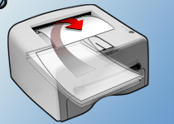
Imagen 1.11. Impresora Multifunción

Un tercer tipo son los escáners de cabezal alto (overhead). En ellos el sensor está dispuesto por encima de una plano que admite la colocación de cualquier objetos voluminoso, utilizando la iluminación ambiental para iluminar la muestra lo que implica una considerable pérdida de precisión.
Se utilizan como proyectores de cuerpos opacos en conferencias. Pueden ser útiles para obtener vistas digitalizadas de un objeto. En este sentido son equivalentes a las cámaras digitales.

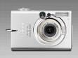

Imagen 1.12. Cámara e impresora de cabezal
El último tipo son los de tambor. Son los más precisos ya que en ellos la fuente de luz y el sensor se desplazan muy lentamente en sentido paralelo a un cilindro sobre el que se ha colocado el original que gira a gran velocidad, y están especialmente indicados para trabajos de gran tamaño y de gran capacidad. Una limitación importante es que los originales no pueden ser rígidos.

Su costo es muy superior al de cualquiera de los anteriores, superior a los 5 millones de pesetas en la gran mayoría de los casos, por lo que se utilizan a través de algún tipo de empresa de servicios y para trabajos profesionales de edición o casos especiales.

“En el trabajo profesional de retoque de imágenes prácticamente sólo se utilizan los escáners de sobremesa y los escáners de tambor. Las posibilidades de los tipos descritos varían según el modelo o fabricante. “Las resoluciones pueden ir desde los 75 dpi en blanco y negro pasando por los 256 colores a 400 dpi, hasta 16 millones de colores y 2.400dpi.” [Lib.10]

Hay que diferenciar muy claramente entre lo que es la resolución óptica del dispositivo sensor y lo que es la resolución por interpolación, obtenida por software. Hay numerosos escáners de coste medio que ofrecen una resolución de 600 o 1.200 dpi aunque la resolución óptica real no supere los 300 o 400. “[www .05]

El más sofisticado y el que proporciona las mayores resoluciones es el escáner de tambor.
Los mejores ofrecen resoluciones de 3.000 dpi o más. Esto implica la generación de imágenes que pueden llegar fácilmente a los 100Mb. Otro aspecto importante que se debe tener en cuenta es que, por razones técnicas, los CCD, en que están basados la gran mayoría de los escáners de sobremesa, tienen limitaciones importantes al leer los tonos oscuros.

Si se va a digitalizar una imagen con bastante detalle en las zonas de sombras deberán buscarse alternativas de digitalización o bien, si el software del escáner lo permite, intentar aclarar la imagen para recuperar el detalle.

  - Sistemas de Identificación Biométrica

En la actualidad existen algunos sistemas como por ejemplo:

1.8.1. Reconocimiento dactilar (Biometría)
La identificación de huellas dactilares es uno de los métodos más usados para identificar personas.
Una huella dactilar se caracteriza por un patrón de crestas y valles así como por unos puntos característicos denominados minucias, que son terminaciones y bifurcaciones de crestas. Para conseguir esta información es necesaria una etapa de preproceso digital de la imagen.
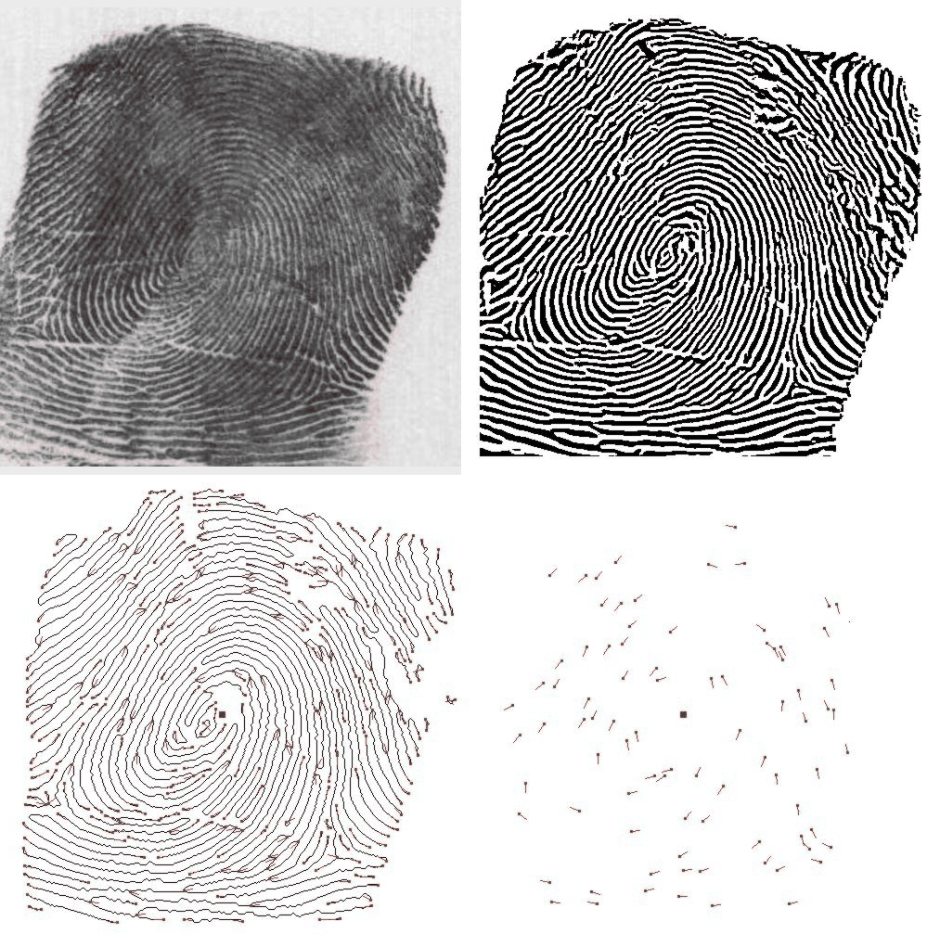

Imagen 1.13. Huellas dactilares en RGB

Una vez preprocesada la imagen y extraída la información discriminante, identificar la huella es equivalente a medir la similaridad de dos huellas, es decir, las minucias de cada una.

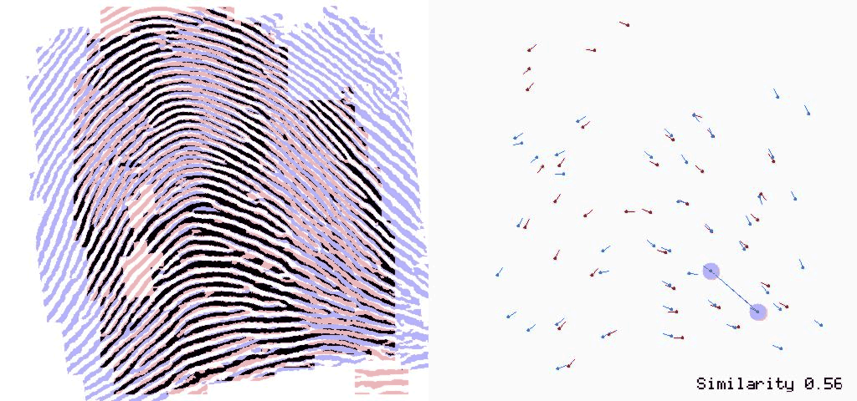

Imagen 1.14. Ejemplo de Huella y similaridad

1.8.2. Reconocimiento de texto manuscrito (Análisis de documentos)
El reconocimiento de texto manuscrito continuo es todavía un desafío. Aunque el texto se compone básicamente de caracteres individuales, muchas aproximaciones al reconocimiento óptico de caracteres no consiguen buenos resultados ya que la segmentación de texto continuo en caracteres es una tarea compleja.
Sin embargo, los seres humanos son capaces de segmentar y reconocer la escritura aparentemente sin esfuerzo. Una forma de conseguir precisión consiste en retrasar el reconocimiento hasta el nivel más alto. Una frase se comprende mejor cuando la hemos leído por completo.
Esto implica una cooperación de los niveles morfológico, léxico y sintáctico que se lleva a cabo mediante técnicas de reconocimiento de habla continua.
Esta metodología hace uso de algoritmos robustos y validados. Además no se requiere segmentación previa, ya que se obtiene automáticamente en la decodificación.
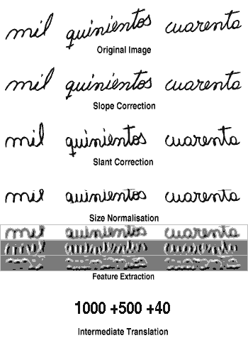

Imagen 1.15. Reconocimiento de manuscrito

1.8.3. Control de calidad textil (Inspección industrial)
Existe hoy en día un proyecto especialmente complejo en el área de la inspección industrial, que se ha llevado a cabo, tenía como objetivo el diseño, desarrollo y construcción de un sistema completo de inspección para la detección de fallos de estampado en textiles. Finalmente se consiguió una herramienta que permite a los operarios de la estampadora textil registrar los primeros metros de estampado y comprobar automáticamente si en el resto de la partida de estampado aparece algún defecto.
El proceso de estampado textil es complejo, entre otras cosas se requiere un sincronismo muy preciso de los rodillos, así como un aporte de tinta perfectamente homogéneo. Debido a las exigentes condiciones anteriores se producen errores de estampado a menudo.
La presencia de un hilo en determinados casos se confunde con la textura. Cuando un hilo se adhiere a un rodillo de impresión obstruye el tinte resultando una zona de color más claro. La anchura del tejido puede alcanzar los 3.6 metros, siendo necesaria la utilización de 4 cámaras lineales para alcanzar una resolución de imagen que permita detectar defectos del ancho de un hilo.
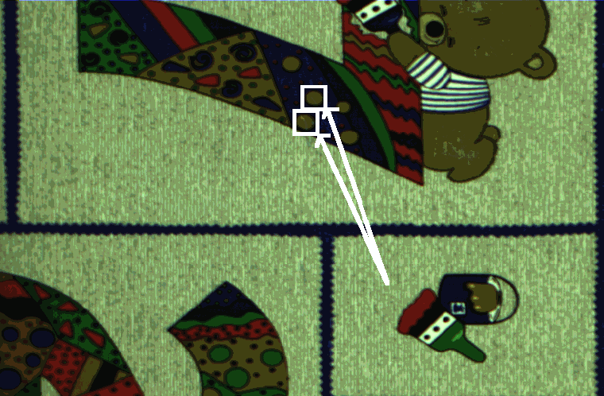

Imagen 1.16. Reconocimiento de imagen para detectar errores
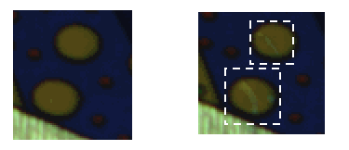

Imagen 1.17. Imagen con la Detección de error

Aplicando registrado local elástico se consigue eliminar las deformaciones elásticas que experimenta el tejido al ser arrastrado a gran velocidad por el tren de estampado.
Cada píxel de la imagen de referencia se representa por un vector de características de gran dimensionalidad, que contiene características de color de toda la vecindad del píxel.

